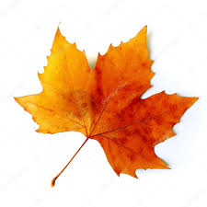Τελευταία μέρα του Φθινοπώρου .
Ας αποχαιρετήσουμε την εποχή που ανοίγουν τα σχολεία, αρχίζουν τα πρωτοβρόχια, η φύση μυρίζει ευωδιαστά φρούτα και η ΓΗ μας δέχεται τη βροχούλα για να δώσει ζωή!!! …….Ακούμε« Το Φθινόπωρο» του συνθέτη Γρηγόρη Σπανουδάκη και ζωγραφίζουμε
https://video.link/w/JEz3b

